Arbeitsblatt – Kaktushotel

**Notizen während des Films:**

____________________________________________________________________________________________________________________________________________________________________________________________________________________________________________________________________________________________________________________________________________________________________________________________________________________________________________________________________________________________________________________________________________________________________________________________________________________________________________________________________________________________________________________________________________________________________________________________________________________________________________________________________________________________________________________________________

**Aufgabe 1: Zeichne dein eigenes Kaktushotel. Lass deiner Fantasie freien Lauf und male ein buntes Kaktushotel. Überlege dir, welche Tiere darin wohnen könnten und wo sie leben würden.**

**Aufgabe 2: Verbinde die Tiernamen mit den Bildern der Tiere.**

|  |  |  |
| --- | --- | --- |
| Ein Bild, das Säugetier, Reptil, Eidechse, Schuppenkriechtiere enthält.  Automatisch generierte Beschreibung | Rotpunktkröte  Pekari (Nabelschwein)  Kojote  Honigtopfameisen  Bienen  Spottdrossel  Packratte  Wüstenleguan  Gilaspecht  Schopfwachtel  Rotluchs  Virginia-Uhus | Ein Bild, das Insekt, Ameise, Makrofotografie, Wirbellose enthält.  Automatisch generierte Beschreibung |
| Ein Bild, das Säugetier, Nagetier, Ratte, Mäuseartige enthält.  Automatisch generierte Beschreibung | Ein Bild, das Vogel, Raubvogel, Eule, draußen enthält.  Automatisch generierte Beschreibung |
| Ein Bild, das Aquarium, Frosch, Organismus, Amphibie enthält.  Automatisch generierte Beschreibung | Ein Bild, das Vogel, Specht, Carolinaspecht, Schnabel enthält.  Automatisch generierte Beschreibung |
| Ein Bild, das Vogel, Schnabel, draußen, Feder enthält.  Automatisch generierte Beschreibung | Ein Bild, das Säugetier, Katze, Wildkatze, Luchs enthält.  Automatisch generierte Beschreibung |
| Ein Bild, das Säugetier, Wolf, draußen, Wildleben enthält.  Automatisch generierte Beschreibung | Ein Bild, das Wirbellose, Bienenstock, Honigbiene, Biene enthält.  Automatisch generierte Beschreibung |
| Ein Bild, das Vogel, Schnabel, Feder, draußen enthält.  Automatisch generierte Beschreibung | Ein Bild, das Säugetier, draußen, Nabelschwein, Gelände enthält.  Automatisch generierte Beschreibung |

**Aufgabe 3: Wieso heisst der Film Kaktuskhotel?**

____________________________________________________________________________________________________________________________________________________________________________________

**Aufgabe 4: Lebensräume sind Orte, an denen Tiere und Pflanzen leben. Es gibt viele verschiedene Lebensräume auf der Erde, zum Beispiel den Wald, das Meer oder wie im Film: die Wüste. Jeder Lebensraum hat seine eigenen Bedingungen, wie zum Beispiel Temperatur, Wasser und Nahrung. Im Kaktushotel gibt es verschiedene Lebensräume. Nenne je ein Tier, welches im genannten Lebensraum lebt.**

Ein Bild, das Kaktus, Pflanze, Zeichnung, Caryophyllales enthält.

Neben dem Kaktus: Im Hotel-Pool

Auf dem Boden: In der Schatten-Lobby

Im Hohlraum der Arme

Auf dem Kaktus

Unter der Erde

|  |  |
| --- | --- |
| **Unter der Erde** |  |
| **In der Schatten-Lobby** |  |
| **Im Hotel-Pool** |  |
| **Auf dem Kaktus** |  |
| **Im Hohlraum der Arme** |  |

**Aufgabe 5: Spielt das Memory, in dem verschiedene Tiere aus dem Film „Kaktushotel“ vorkommen zusammen. Ordnet dann die Tiernamen den Bildern auf den Memory-Paaren zu.**

**Aufgabe 6: In der Wüste ist es meistens trocken und heiss. Damit die Tiere in der Wüste überleben können, haben sie besondere Eigenschaften und Tricks. Schreibe drei Tiere auf und wie sie es schaffen, in der Wüste zu überleben.**

____________________________________________________________________________________________________________________________________________________________________________________

**Aufgabe 7: Welche Gefahren gibt es für den Kaktus in der Wüste?**

____________________________________________________________________________________________________________________________________________________________________________________

**Aufgabe 8: Was ändert sich für die Tiere und für den Kaktus, wenn es in der Wüste immer weniger Wasser hat?**

____________________________________________________________________________________________________________________________________________________________________________________

**Aufgabe 9: Löse das Kreuzworträtsel**

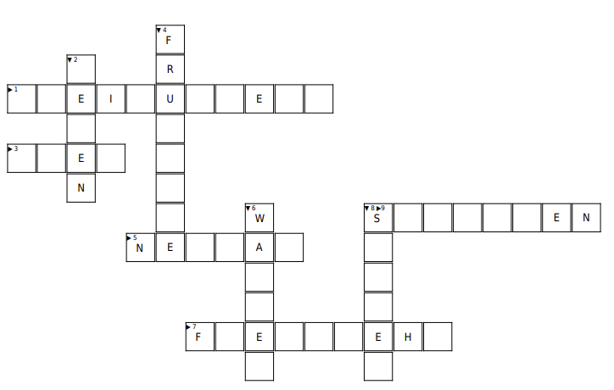**Das Kaktushotel-Kreuzworträtsel**

Vertikal ▼

(2) Wann erscheint der Hotel-Pool? Nach dem ...

(4) Wie verteilt der Kaktus seine Samen? Über die ...

(6) Was fehlt in der Wüste, wenn es nicht genug regnet?

(8) Welches Wetter kommt in der Wüste nur sehr selten vor?

Horizontal ▶

(1) Wie alt wird der Kaktus im Film (in Jahren, Zahl ausgeschrieben)?

(3) Wie viele Jahre kann der Kaktus von seinem gespeicherten Wasser leben? (Zahl ausgeschrieben)

(5) Was sammeln die Bienen aus den Blüten des Kaktus?

(7) Wie hoch wird der ausgewachsene Kaktus in Metern? (Zahl ausgeschrieben)

(9) Was braucht der Kaktus, um die ersten 50 Jahre zu überleben?